**BATTERIE SPIRIT 3**

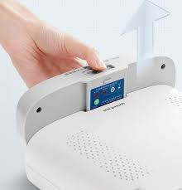**Description :**

La batterie est une batterie de rechange conçue pour les concentrateurs d'oxygène portables Yuwell Spirit 3. Elle est idéale pour assurer une alimentation continue de l'appareil lorsque les patients sont en déplacement ou en cas de coupure d'alimentation. Compacte et légère, elle permet d'augmenter l'autonomie de l'appareil pour offrir une meilleure liberté de mouvement aux utilisateurs.

البطارية عبارة عن بطارية بديلة مصممة لمركّزات الأكسجين المحمولة. وهي مثالية لضمان استمرار إمداد الجهاز بالطاقة عند تنقل المرضى أو في حالة انقطاع التيار الكهربائي. وهي صغيرة الحجم وخفيفة الوزن وتزيد من استقلالية الجهاز وتمنح المستخدمين حرية أكبر في الحركة.

**Fiche Technique**

* **Modèle compatible** : Concentrateur d'oxygène portable Yuwell Spirit 3
* **Type de batterie** : Lithium-ion
* **Capacité** : 6,8 Ah
* **Voltage** : 14,8 V
* **Autonomie** : Jusqu’à 4 heures d’utilisation (varie selon le niveau de flux)
* **Temps de recharge** : Environ 3-4 heures
* **Dimensions** : Compacte et légère pour une portabilité maximale
* **Poids** : Environ 0,5 kg
* **Indicateur de charge** : LED pour le niveau de batterie
* **Utilisation** : Intérieur et extérieur pour prolonger l'autonomie du concentrateur